实验名称 | UDP
实验目的 | 理解UDP报文
实验内容 | UDP报文  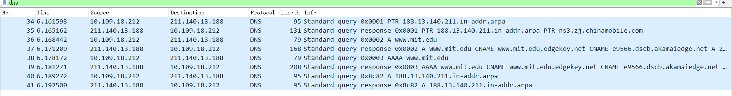  1. UDP 首部总共有4个字段，分别是源端口、目的地端口、数据报长度和校验和：  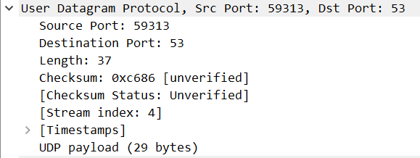  2. 每个首部字段长度都为16二进制位，2个十六进制位：  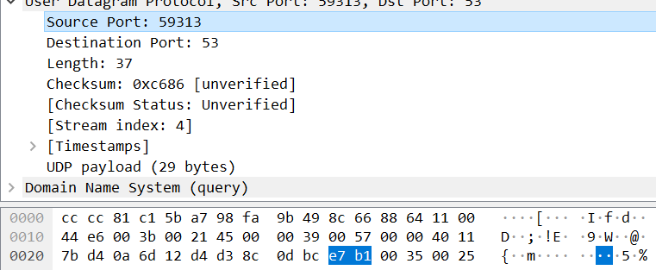  3. 长度字段值为0x0025，即十进制37：  4. 有效载荷最大长度为508字节  5. 源端口号最大可能值为65535  6. 对应的DNS查询和回答报文，查询报文的源端口是回答报文的目的端口，而查询报文的目的端口是回答报文的源端口，DNS套接字以此作为标识符，让运输层选择正确套接字：  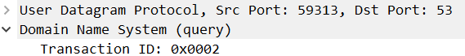  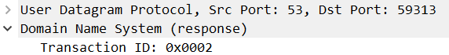

心得体会 | 一个 UDP 套接字的标识符由目的地 IP 地址和目的地端口号进行唯一标识。如果两个数据报的头部包含同样的标识符，就会被分解到同一个套接字。  由于套接字并没有将源端口号作为标识符的一部分，接收响应时 UDP 协议无法通过套接字标识知道应该将响应分解到哪。因此，UDP 会在发送的请求数据报的头部中包含**源端口号**信息，发送方将在响应中保留该字段，接收方在接收响应时可以得知应该把信息分解到哪个套接字上。  校验和使得 UDP 能够进行差错检测。这种检验是针对比特位的。每个 UDP 数据报的校验和是将数据报中所有的 16 比特字进行按位和之后按位非的结果。如果按位和的过程中出现位数溢出，则溢出位回卷（加到第一位上）。如果一则 UDP 报文没有出现差错，其所有的 16 位字相加的结果应该是 0xFFFF，即 16 位的1111111111111111，如果出现0，即说明数据报内容出现差错。  UDP 能检测差错，但是不能恢复差错结果。在遇到差错时，UDP 或是丢弃数据报，或是向应用层发出警告。
教师评阅 | 教师签字： 日期 ：

